从认知到落地：DeepSeek大模型时代的企业AI战略与实践

企业家的AI决策指南：系统构建AI应用能力，抢占商业新蓝海

【为什么此刻需要这门课程？】
当我们站在AI爆发的历史拐点，一个残酷现实正在形成：企业间的AI应用能力差距，正在成为未来商业竞争的决定性因素。
过去一段时间，市场上出现了无数DeepSeek相关培训，但大多停留在技术层面或简单应用示范，缺乏对企业家真正有价值的系统性思维框架与落地方法论。然而，企业不缺AI工具的介绍，而是缺乏将AI转化为商业价值的整体思路。
本课程直击痛点：跳出"技术视角"，用"商业视角"解构AI，帮助决策者建立清晰的AI认知框架和落地路径，从而在大模型时代中抢占先机，实现业务的质变与效能的革命性提升。

【这不是一门普通的AI课程，因为...】
- 不谈技术细节，聚焦商业价值：关注AI如何解决企业实际问题，创造实质性回报
- 不是碎片化知识，而是系统化框架：构建完整的AI认知体系与应用方法论
- 不停留于案例展示，直达实操方法：提供可复制的AI应用模式与落地路径
- 不聚焦单一模型，着眼能力建设：培养企业持续应对AI变革的适应能力
- 不是简单工具应用，是战略层思考：将AI融入企业发展战略，实现长期竞争优势

【适合谁参加？】
- 企业决策者与高管：需要构建AI战略、引领组织变革的关键人物
- 业务部门负责人：希望通过AI解决实际业务痛点，提升部门效能
- 产品与创新负责人：寻求利用AI打造差异化产品与服务
- 数字化转型负责人：负责推动企业AI落地与实施的核心推手
- 有AI前瞻思考的职场人士：希望在AI时代保持竞争力的职场精英

【学习成果：课程将如何改变您和您的企业】
完成本课程后，您将能够：
- 建立体系化AI认知：清晰理解AI的本质特性、价值边界与应用逻辑
- 制定科学AI战略：根据企业特性规划适合的AI应用路线图
- 识别高价值场景：准确找出企业中最适合AI赋能的业务环节
- 掌握实用方法：运用提示词工程等方法提升AI应用效果
- 设计应用方案：针对具体业务场景设计AI解决方案
- 评估投资回报：建立科学的效能评估体系，确保价值最大化
- 管理变革风险：有效应对AI引入带来的组织与流程挑战
- 构建长期优势：将AI融入企业战略，建立持续竞争力

【课程模块：系统构建企业AI应用能力】
模块一：AI认知重构——用不用AI已经不是问题，如何用好才是
- 企业用好AI的思考框架与困惑破解
- AI与传统软件的本质区别：不确定性特征及应对策略
- 从ERP到AI：数智化时代的系统"范式"变革
- 大模型引发的知识平权与企业竞争新格局

模块二：深度解析大模型的商业价值与应用边界
- 操作智能、感知智能到认知智能的演进路径
- DeepSeek的核心突破：从"语言"到"思考"的能力跃迁
- 大模型对企业的五大价值维度与应用前景
- 后DeepSeek时代的商业机遇预判

模块三："用好"大模型的方法论与实践路径
- 提示词工程：指导"AI员工"的精准沟通艺术
- 增强检索：构建企业专属知识库与记忆系统
- 微调训练：提升AI在垂直领域的专业能力
- 思维链方法：激发AI的深度思考与问题解决
- 智能体架构：设计自主AI系统的价值与实践

模块四：企业AI应用的模式选择与价值实现
- 三种典型应用模式的优劣势分析与选择策略
- AI驱动的商业模式创新与升级路径
- 营销获客、产品设计、财务运营、数据分析的AI革新案例
- 投资回报评估与资源优化配置方法

模块五：AI落地实战指南——从理念到系统工程
- 场景识别、角色定义与知识体系构建
- 工具选型、系统集成与应用模式设计
- 效能评估、组织协同与战略调整
- 数据安全与隐私保护的解决方案
- 长期主义视角下的企业AI战略规划

【课程导师：企业数智化转型专家，助力企业释放AI新动能】


陈老师
- 连续创业者、产品专家
- 具备 20 多年互联网、人工智能、财务、管理咨询领域的跨界经历
- 主持研究并提交 “财务+AI” 领域发明专利 100 余件

从业经历
- 东南融通 产品交付中心 高级经理 / 项目管理中心 总经理
- 前唯你科技 联合创始人、产研/AI 副总裁

曾任职务
- 上海国家会计学院 智能财务研究院 联席院长
- 福建省人工智能协会 副会长

讲师简介

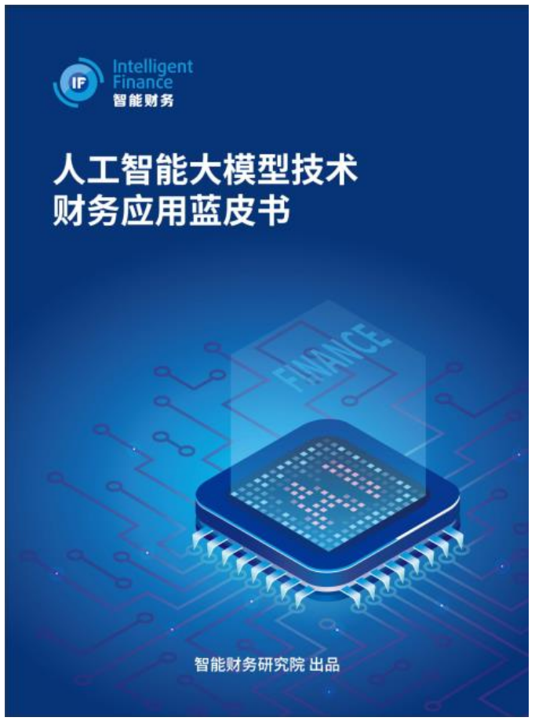
自 2014 年起致力于人工智能与财务领域的创新融合，研发多系列 AI 财务创新产品与服务。通过多种 AI 技术的融合应用，推动传统财务基础工作与日常工作的替代性变革，显著提升财务治理水平和财务运营效率。其研发成果已应用于上百家央国企、上市公司及高等院校，获得广泛认可。

《人工智能大模型技术财务应用蓝皮书》主要执笔人之一，于2024 年 9 月由上海国家会计学院智能财务研究院正式发布。

他不仅拥有丰富的跨界经验和大量专利成果，更通过实际应用案例帮助众多企业实现了财务管理的智能化转型，创造新质生产力价值，引导企业领导者建立AI思维，探索产业与财务领域的AI赋能创新。

课程体系

课程一：《大模型时代，企业家应有的 AI 思维》

适合对象：企业高管

课程时长：2 小时

课程简介：通过深入剖析 AI 并结合实际应用场景的具体拆解，引导学员建立应用 AI 的思维模式和认同感。

课程二：《AI 对产业的赋能与创新》

适合对象：企业高管、CIO、CTO

课程时长：2 小时

课程简介：通过对 AI 应用案例的分析，总结提炼 AI 对产业的赋能模式，以及在实际应用落地过程中的关键要点与价值。

课程三：AI 对财务的赋能与创新

适合对象：企业高管、财务管理人员

课程时长：2 小时

课程简介：通过 AI 在财务领域的实际落地案例，总结提炼 AI 在财务领域的落地模式、应用价值，并探讨其对财务信息化基础的继承与提升。

【为什么是这门课程？】
当前市场上的AI课程大多数是以下三种方向：
- 重技术轻商业：过于关注模型原理，忽视企业应用价值
- 重工具轻战略：只教如何使用，不教如何系统布局
- 重概念轻落地：充斥理论介绍，缺乏实操方法论
而本课程从企业家视角出发，构建完整的"认知-方法-应用-落地"体系，帮助决策者快速建立AI思维模式，制定科学的应用策略，实现业务的实质性提升。

【学习保障】
- 实战导向：所有内容直指企业实际问题，即学即用
- 框架清晰：提供系统化思维模型，避免碎片化学习
- 案例丰富：融入多行业真实应用案例，助力理解与类比
- 工具配套：提供配套工具包与模板，加速实施落地
- 持续更新：紧跟DeepSeek等大模型最新发展，保持内容前沿性

在AI已成必然的时代，领先者和跟随者之间的差距正在迅速拉大。
不要让您的企业成为AI变革的旁观者，成为引领变革的推动者。
立即报名，构建您的AI战略与能力体系，抢占商业新蓝海！

